**Муниципальное бюджетное дошкольное образовательное учреждение**

**«Детский сад комбинированного вида №51»**

**Консультация для родителей**

**«Наши друзья — витамины»**

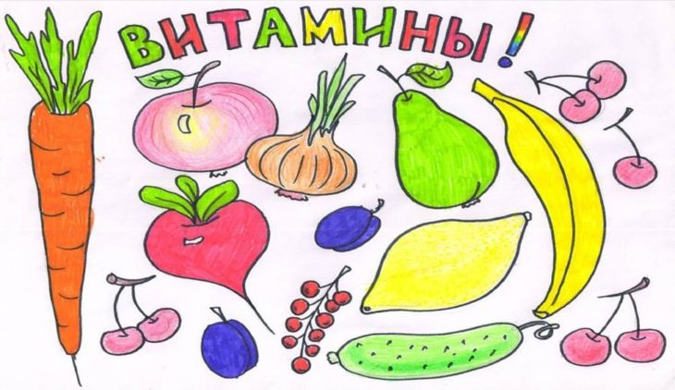

**подготовила воспитатель:**

**Коткова Олеся Игоревна**

**г. Новомосковск,2024г.**

Чтобы организм человека был здоровым и крепким, ему необходимо полноценное и правильное питание. В пищевых продуктах, которые употребляет человек, содержится много питательных веществ — белков, жиров, углеводов, минеральных солей и воды. Но, кроме этого, есть особые вещества, необходимые для нормальной работы организма. Их называют витаминами. «Вита» по-латыни — значит жизнь. Действительно, без витаминов невозможна жизнь человека.

Содержание витаминов в продуктах питания было впервые доказано русским врачом Н. И. Луниным в 1880 г. во время опытов на животных. Он взял две группы белых мышей и начал кормить их по-разному: одних искусственным молоком, других — обычным коровьим. Мыши, которые пили искусственное молоко, заболели и погибли; животные же, питавшиеся обычным молоком, остались здоровыми. Из этого Лунин сделал вывод, что в коровьем молоке содержатся какие-то вещества, необходимые для питания. В дальнейшем это подтвердили исследования польского ученого К. Функа, который ввел термин «витамины».

Витамины нужны для роста и развития организма. Благодаря им человек меньше болеет, лучше работает, у него быстро заживают раны, порезы и сращиваются кости, а также повышается выносливость при физической нагрузке. Витамины укрепляют организм, поэтому, если их недостаточно в организме человека или животного, может развиться такое заболевание, как авитаминоз (от лат. «не имеющий витаминов»), которое иногда даже приводит к смерти. Если человек заболел авитаминозом, у него начинаются головные боли, он становится раздражительным, ухудшается аппетит, снижается интерес к работе. Признаки этих заболеваний были известны давно.

Несколько веков назад, когда люди еще не знали, что такое «витамин», моряки, ходившие в дальние плавания, часто заболевали какой-то непонятной болезнью. Сильные, крепкие, закаленные в штормах матросы вдруг слабели, делались сонливыми. У них начинали кровоточить десны, выпадать зубы. Но стоило людям вернуться на берег, как довольно скоро болезнь, которую назвали цингой, проходила сама собой. Впрочем замечали и другое. На тех кораблях, где было вдоволь запасено кислой капусты и где повар выращивал зеленый лук, люди болели цингой гораздо реже. И только спустя много лет стало ясно: в пище матросов не хватало витаминов.

В настоящее время известно более 30 различных витаминов. Для их обозначения пользуются буквами латинского алфавита: А, В, С, D и т. д.

Витамин А. В Древнем Египте и Китае существовало заболевание, которое называли «куриной слепотой»: человек, подобно курице, хорошо видел днем, но не видел в сумерках. Оно было вызвано недостатком витамина А, который открыли лишь в 1631 г. Витамин А необходим для роста организма и поддержания зрения. Он содержится в таких продуктах, как морковь, петрушка, зеленый лук, сладкий и горький перец, ботва свеклы и редиса, щавель. Довольно много его в яичном желтке, сливочном масле, чуть меньше в молоке.

Витамин В. Более 1000 лет назад в Японии, Китае, Индии стало известно заболевание «бёри-бёри», что означало «шаткая походка» или «не в состоянии идти». Сначала больному было трудно ходить, затем у него развивался паралич ног и рук, атрофировались мышцы. Болезнь появлялась от недостатка витамина В.

Витамин В укрепляет мышцы и кости организма, повышает его чувствительность. Он содержится в хлебе, свином мясе, печени, Крупах, гречневой, овсяной кашах, горохе, фасоли, бобах, яйцах.

Витамин С. Этот витамин излечивает цингу — болезнь мореплавателей. Однако случаи заболевания цингой встречались и среди мирного населения. Чаще всего они возникали в результате стихийных бедствий и вследствие неурожая овощей особенно картофеля. В 1912 г. было установлено, что люди болеют цингой, потому что в их организме не хватает витамина С, что влияло на изменения в сердцебиении, боли в ногах, кровоточивость десен, склонность к кариесу, расшатыванию и выпадению зубов.

Витамин С содержится, главным образом, в свежих фруктах, овощах и ягодах. Наиболее богаты им плоды шиповника, черная смородина, капуста, хрен, апельсины, лимоны, хвоя, незрелые грецкие орехи. Один из важнейших источников витамина С — картофель.

Витамины, содержащиеся во фруктах:

**А** — абрикос, шиповник, рябина, хурма (восстанавливает зрение, укрепляет кожу, необходим для нормального роста);

**В2** — слива, вишня, алыча, шиповник (предупреждает нарушение зрения, поражение кожи);

**В6** — боярышник, виноград, калина (участвует в обмене веществ в организме);

**С** — черная смородина, облепиха, апельсины, лимон, мандарин (предупреждает простудные заболевания, цингу);

**К** — рябина, облепиха, черная смородина (повышает свертываемость крови).

У того, кто ест овощи и фрукты всегда, как правило, хорошее самочувствие, чистая кожа, изящная фигура. Овощи и фрукты — главные поставщики витаминов.

Таким образом, для сохранения и улучшения здоровья человеческому организму необходимы все витамины, поэтому питаться нужно правильно, а хранить продукты грамотно.